|  |  |
| --- | --- |
| TRƯỜNG TH&THCS CHIỀNG ƠN **TỔ THCS** | **Giáo viên: Điêu Thị Cúc** |

## **TIẾT 31,32,33 - BÀI 12:**

## **PHÒNG CHỐNG GIẢM NHẸ THIÊN TAI Ở TỈNH SƠN LA**

**I. MỤC TIÊU**

**1. Mục tiêu**

- Trình bày một số loại hình thiên tai và thiệt hại do thiên tai gây ra ở tỉnh Sơn La trong một số năm gần đây.

- Trình bày được một số biện pháp phòng chống, giảm nhẹ rủi ro thiên tai của người dân ở tỉnh Sơn La.

**2. Năng lực**

* ***Năng lực chung:***

**-** Năng lực tự chủ và tự học: Biết chủ động, tích cực thực hiện nhiệm vụ nhằm hoàn thành nội dung bài học.

**-** Năng lực giao tiếp và hợp tác: Trao đổi, hợp tác với bạn trong nhóm hoàn thành nội dung bài học,

**\* Năng lực chuyên biệt:**

**-**  Phát triển năng lực tìm hiểu: Trình bày một số loại hình thiên tai và thiệt hại do thiên tai gây ra ở tỉnh Sơn La trong một số năm gần đây.

**-** Phát triển năng lực nhận thức và tư duy: Trình bày được một số biện pháp phòng chống, giảm nhẹ rủi ro thiên tai của người dân ở tỉnh Sơn La.

**-** Phát triển năng lực vận dụng kiến thức, kĩ năng tự bảo vệ bản thân khi có thiên tai xảy ra

**3. Phẩm chất**

- Có tinh thần tự học, chăm chỉ, nhiệt tình tham gia các hoạt động của bài học.

- Có tinh thần trách nhiệm và trung thực trong hoạt động của nhóm.

- Có ý thức tuyên truyền và tự bảo vệ bản thân khi có thiên tai xảy ra.

**II. THIẾT BỊ DẠY HỌC VÀ HỌC LIỆU**

**1. Đối với giáo viên**

- Tài liệu GDĐP tỉnh Sơn La 8

- Máy tính, máy chiếu.

- Tranh ảnh, video liên quan đến nội dung bài học

- Giấy A0

- Phiếu học tập (nếu có)

**2. Đối với học sinh**

- Tài liệu GDĐP tỉnh Sơn La 8

- Đọc trước bài học trong SGK.

**III. TIẾN TRÌNH DẠY HỌC**

**A. HOẠT ĐỘNG KHỞI ĐỘNG**

**a. Mục tiêu:** Kích thích nhu cầu tìm hiểu phòng chống thiên tai ở tỉnh Sơn La

**b. Nội dung:** Tình huống và phần câu hỏi ở phần mở đầu trong SGK.

**c. Sản phẩm học tập:** câu trả lời của HS

**d. Tổ chức thực hiện:**

**Bước 1: GV chuyển giao nhiệm vụ học tập**

- GV yêu cầu HS đọc tình huống và trả lời:

**Tình huống:** Theo dự báo thời tiết ở tỉnh Sơn La, một đợt mưa to có thể xảy ra và kéo theo là lũ lụt, sạt lở đất. Một số người dân địa phương đang sống dưới chân núi và ven các con suối. Theo em:

=> Điều gì có thể xảy ra với người dân địa phương khi cơn lũ đến bất ngờ? Thiệt hại lớn nhất có thể xảy ra là gì? Có thể làm gì để phòng tránh thiệt hại đó?

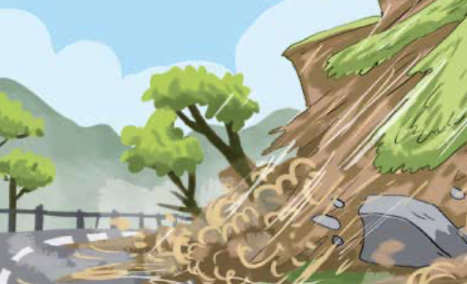

**Bước 2: HS thực hiện nhiệm vụ học tập**

- HS quan sát tranh, thảo luận theo cặp đôi và thực hiện yêu cầu.

- GV hướng dẫn, hỗ trợ HS (nếu cần thiết).

**Bước 3: Báo cáo kết quả hoạt động và thảo luận**

- GV mời đại diện 1-2 HS trả lời câu hỏi.

- GV mời HS khác nhận xét, bổ sung.

**Bước 4: Đánh giá kết quả, thực hiện nhiệm vụ học tập**

- GV đánh giá, nhận xét, chuẩn kiến thức.

- GV dẫn dắt HS vào bài học.

**B. HOẠT ĐỘNG HÌNH THÀNH KIẾN THỨC**

**Hoạt động 1: Các loại hình thiên tai thường xảy ra ở tỉnh Sơn La trong những năm gần đây**

**a. Mục tiêu:** Trình bày một số loại hình thiên tai và thiệt hại do thiên tai gây ra ở tỉnh Sơn La trong một số năm gần đây.

**b. Nội dung:** GV cho HS tìm hiểu

**c. Sản phẩm học tập**:

**d. Tổ chức hoạt động :**

|  |  |
| --- | --- |
| **HOẠT ĐỘNG CỦA GV - HS** | **DỰ KIẾN SẢN PHẨM** |
| **Bước 1 : GV chuyển giao nhiệm vụ học tập**  - GV sử dụng kĩ thuật “chia sẻ nhóm đôi”yêu cầu HS: Đọc mục 1, quan sát hình ảnh, bảng 12.1 và 12.2 hãy:  *+ Theo em thiên tai là gì?*  *+ Liệt kê một số loại hình thiên tai thường xảy ra ở tỉnh Sơn La trong những năm gần đây.*  *+ Nêu một số thiệt hại do thiên tai gây ra ở tỉnh Sơn La theo gợi ý sau:*    **Bước 2 : HS thực hiện nhiệm vụ học tập**  - HS sẽ suy nghĩ độc lập và ghi ra giấy nội dung đã tìm hiểu được (Think)  - HS làm việc theo nhóm đôi, trao đổi và thống nhất nội dung (Pair).  - GV hướng dẫn, theo dõi, hỗ trợ HS nếu cần thiết.  **Bước 3 : Báo cáo kết quả hoạt động và thảo luận**  - GV mời đại diện HS trình bày trước lớp nội dung đã tìm hiểu (Share).  - GV mời đại diện các nhóm khác nhận xét, bổ sung. GV giúp HS tóm tắt những thông tin vừa tìm được để đúc kết thành kiến thức bài học.  **Bước 4 : Đánh giá kết quả, thực hiện nhiệm vụ học tập**  - GV đánh giá, nhận xét, chuẩn kiến thức và rút ra kết luận:  - GV chuyển sang nội dung mới. | **1: Các loại hình thiên tai thường xảy ra ở tỉnh Sơn La trong những năm gần đây**  ***1.1. Thiên tai là gì?***  *-* Thiên tai là hiện tượng thời tiết bất thường có thể gây thiệt hại về người, tài sản, môi trường, điều kiện sống và các hoạt động kinh tế – xã hội bao gồm bão, áp thấp – nhiệt đới, gió mạnh trên biển, lốc, sét, mưa lớn, lũ quét, ngập lụt, sạt lở đất, sụt lún đất do mưa lũ, hạn hán; nước biển dâng, xâm nhập mặn, nắng nóng, hạn hán, cháy rừng do tự nhiên, rét hại, mưa đá, sương mù, sương muối, động đất, sóng thần và các loại thiên tai khác.  ***1.2. Một số loại hình thiên tai thường xảy ra ở tỉnh Sơn La***  *-* Sơn La thường xuất hiện một số loại hình thiên tai như: Lũ; lũ ống; lũ quét; trượt sạt lở đất đá; nắng nóng; hạn hán; rét đậm rét hại; dông lốc; mưa đá; động đất... gây thiệt hại về người, kinh tế và môi trường.  - Hậu quả:  + Năm 2018:  *Thiệt hại về người*: 21 người chết, 01 người mất tích, 18 người bị thương;  Thiệt hại về nhà: 160 nhà sập đổ, cuốn trôi; 3.711 nhà bị sạt lở, tốc mái, hư hại; 1.176 nhà phải di dời khẩn cấp; 1.326 nhà bị ngập;  *Thiệt hại về nông nghiệp*: 2.635ha lúa; 1.930ha ngô, hoa màu; 306.4ha cây ăn quả, 116,62ha cây hằng năm, 1.018ha cây lâu năm; Diện tích ao cá bị thiệt hại: 332,83ha, sản lượng cá bị cuốn trôi 75,15 tấn; 2.136 con gia súc, 3.624 con gia cầm;  *Thiệt hại công trình cơ sở hạ tầng*: 22km đường bị sạt lở với 1.704 điểm gây ách tắc; hơn 4,8 triệu m3 đất đá sụt taluy dương và sa bồi; 7,8km đường bị ngập; 173 cầu, 312 cống thoát nước bị hư hỏng; 209 công trình thuỷ lợi bị hư hỏng; 16 công trình nước sạch; 61 điểm trường học bị thiệt hại; 299 cột điện trung và hạ thế bị gãy đổ, 501 cột bị sạt lở nghiêng, 750 trạm biến áp bị ảnh hưởng, 33.123m đường dây...  => Tổng giá trị thiệt hại do thiên tai năm 2018 ước tính 1.271,32 tỉ đồng. |

**Hoạt động 2: Một số biện pháp phòng chống, giảm nhẹ thiên tai ở tỉnh Sơn La**

**a. Mục tiêu:** Trình bày được một số biện pháp phòng chống, giảm nhẹ rủi ro thiên tai của người dân ở tỉnh Sơn La.

**b. Nội dung:** GV cho HS tìm hiểu một số biện pháp phòng chống, giảm nhẹ rủi ro thiên tai của người dân ở tỉnh Sơn La.

**c. Sản phẩm học tập:** một số biện pháp phòng chống, giảm nhẹ rủi ro thiên tai của người dân ở tỉnh Sơn La.

**d. Tổ chức hoạt động:**

|  |  |
| --- | --- |
| **HOẠT ĐỘNG CỦA GV - HS** | **DỰ KIẾN SẢN PHẨM** |
| **Bước 1 : GV chuyển giao nhiệm vụ học tập**  - GV chia lớp thành các nhóm (4hs/nhóm) thảo luận kết hợp kĩ thuật khăn trải bàn, thực hiện nhiệm vụ: *Trình bày một số biện pháp để phòng chống, giảm nhẹ thiên tai ở tỉnh Sơn La. Địa phương em đã thực hiện được những biện pháp nào?*  **Bước 2 : HS thực hiện nhiệm vụ học tập**  - Các thành viên mỗi nhóm ngồi theo vị trí như sau:    + HS trong nhóm làm việc độc lập, ghi lại câu trả lời hoặc ý kiến cá nhân vào ô mang số của HS  + Kết thúc thời gian làm việc cá nhân, các thành viên chia sẻ, thảo luận và thống nhất các câu trả lời và viết những ý kiến chung của cả nhóm vào ô giữa tấm khăn trải bàn (giấy A0).  - GV hướng dẫn, theo dõi, hỗ trợ HS nếu cần thiết.  **Bước 3 : Báo cáo kết quả hoạt động và thảo luận**  - GV mời đại diện HS trình bày:  - GV mời đại diện các nhóm khác nhận xét, bổ sung. GV giúp HS tóm tắt những thông tin vừa tìm được để đúc kết thành kiến thức của bài học  **Bước 4 : Đánh giá kết quả, thực hiện nhiệm vụ học tập**  - GV đánh giá, nhận xét, chuẩn kiến thức và rút ra kết luận. | **2: Một số biện pháp phòng chống, giảm nhẹ thiên tai ở tỉnh Sơn La**  – Tăng cường công tác tuyên truyền, giáo dục để mọi người dân nhận thức sâu sắc tác hại của thiên tai, nhận diện một cách đầy đủ các loại hình thiên tai để chủ động phòng, chống.  – Bảo vệ rừng; phủ xanh đất trống, đồi núi trọc.  – Quản lí việc khai thác tài nguyên một cách bền vững.  – Chuyển đổi sinh kế cho người dân để chủ động thích ứng với thiên tai.  – Kiểm tra, rà soát những điểm có nguy cơ sạt lở đất, đá để cảnh báo, sửa chữa kịp thời nhằm phục vụ sản xuất và phòng chống thiên tai. |

**C. HOẠT ĐỘNG LUYỆN TẬP**

**a. Mục tiêu:** HS sử dụng kiến thức, kĩ năng đã học trong bài để giải quyết các vấn đề tình huống, bài tập nhằm khắc sâu kiến thức bài học.

**b. Nội dung:** Bài tập trong phần Luyện tập SGK

**c. Sản phẩm học tập:** Đáp án bài tập phần Luyện tập SGK

**d. Tổ chức thực hiện**

**Bước 1: GV chuyển giao nhiệm vụ học tập**

- GV yêu cầu HS hoàn thành bài tập Luyện tập:

**1.** Lựa chọn và phân tích một hoạt động góp phần làm giảm nhẹ thiên tai tại địa phương.

**2.** Xây dựng và thực hiện một kế hoạch truyền thông phù hợp về một số biện pháp để phòng chống và giảm nhẹ rủi ro thiên tai ở địa phương

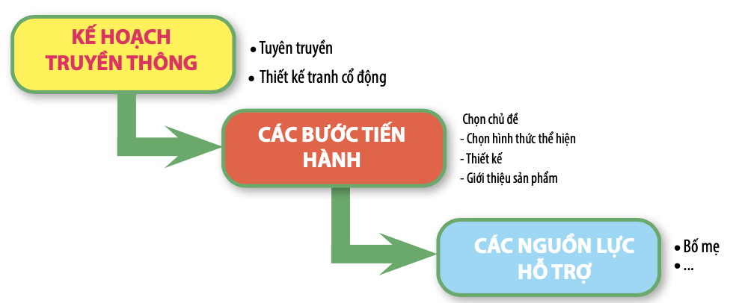

**3.** Lựa chọn và thực hành các bước phòng tránh và giảm nhẹ rủi ro do thiên tai gây ra.

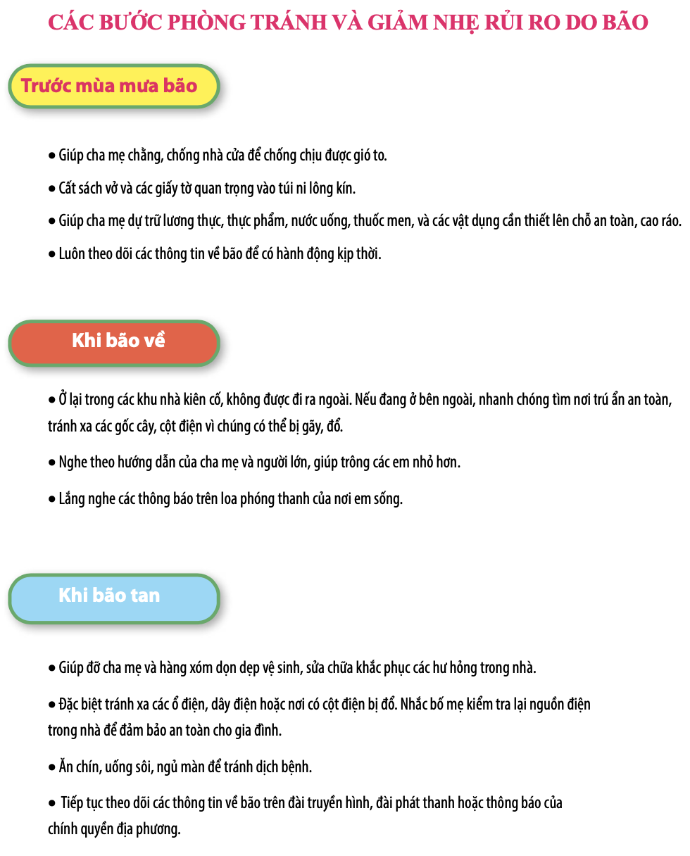

**Bước 2: HS thực hiện nhiệm vụ học tập**

- HS sử dụng SGK, kiến thức đã học, kiến thức thực tế để trả lời câu hỏi.

- GV hướng dẫn, theo dõi, hỗ trợ HS nếu cần thiết.

**Bước 3: Báo cáo kết quả hoạt động và thảo luận**

- GV mời đại diện HS trả lời:

- GV mời đại diện các nhóm khác nhận xét, bổ sung.

**Bước 4 : Đánh giá kết quả, thực hiện nhiệm vụ học tập**

- GV đánh giá, nhận xét, chuẩn kiến thức.

- GV mở rộng kiến thức.

**D. HOẠT ĐỘNG VẬN DỤNG**

**a. Mục tiêu:** Học sinh vận dụng vào bài học để giải quyết vấn đề thực tiễn cuộc sống, phát huy tính tư duy và khả năng sáng tạo.

**b. Nội dung:** Bài tập trong phần Vận dụng SGK

**c. Sản phẩm học tập:** Đáp án bài tập phần Vận dụng SGK

**d. Tổ chức thực hiện**

**Bước 1: GV chuyển giao nhiệm vụ học tập**

- GV nêu yêu cầu: Lựa chọn 1 trong 2 nhiệm vụ sau để thực hiện:

**1.** Tuyên truyền phòng chống, giảm nhẹ rủi ro thiên tai ở địa phương.

**2.** Tìm hiểu về một thiên tai xảy ra gần nhất ở địa phương em theo gợi ý sau:

+Thời gian xảy ra thiên tai.

+Thiệt hại về người, vật chất, ..

+*–* Những việc làm của người dân sau thiên tai.

*+* Những việc làm của người dân nhằm phòng chống và giảm nhẹ thiên tai.

*-* GV gợi ý, hướng dẫn HS tìm hiểu để thực hiện hoạt động ở nhà:

**Bước 2: HS thực hiện nhiệm vụ học tập**

- HS kiến thức đã học, kiến thức thực tế để trả lời câu hỏi.

- GV hướng dẫn, theo dõi, hỗ trợ HS nếu cần thiết.

**Bước 3: Báo cáo kết quả hoạt động và thảo luận**

HS báo cáo kết quả vào tiết học sau

**Bước 4 : Đánh giá kết quả, thực hiện nhiệm vụ học tập**

- GV đánh giá, nhận xét, chuẩn kiến thức, kết thúc tiết học.

**\* Hướng dẫn về nhà**

- Ôn lại kiến thức đã học.

- Làm bài tập được giao.